Министерство образования Московской области
ГОУ ВО МО «Государственный гуманитарно-технологический университет» (ГГТУ) Ликино-Дулевский политехнический колледж- филиал ГГТУ
Наименование колледжа/техникума

О Т Ч Ё Т

ПО УЧЕБНОЙ ПРАКТИКЕ

ПМ.08 Разработка дизайна веб-приложений
(код и наименование ПМ)

Обучающейся__Аксеновой Софьи Алексеевны__________________________
Ф.И.О.
Курс ____3_____ группа ___ИСП.23.2А_____________________________
Специальность 09.02.07 Информационные системы и программирование ___
Место практики Ликино-Дулевский политехнический колледж – филиал ГГТУ
Период практики 08.12.2023 г. - 21.12.2023 г., 20.04.2024 г. - 03.05.2024 г.
Руководители практики
от колледжа Гжегожевский Сергей Владимирович ____
Ветрова Карина Валерьевна_________________
Евтеев Денис Владимирович____________________

г. Ликино-Дулево
2026 г.

Учебную практику по ПМ.08 «Разработка дизайна веб-приложений» проходил в учебном учреждении Ликино-Дулевский политехнический колледж – филиал ГГТУ.
Во время учебной практики выполнялись следующие виды работ:
- Разработано техническое задание;
- Определены требования к сайту;
- Составлена карты сайта;
- Разработаны макеты страниц;
- Выполнена верстка страниц и их разделов;
- Произведена работа с системой контроля версий;
- Создано клиентское приложение;
Определены назначение и цели создания сайта:
Основная цель — предоставить покупателям возможность приобрести нужную мебель прямо на сайте и при этом показать всю необходимую информацию о будущей покупке, включая сведения о сроках и стоимости доставки. В соответствии с постановкой задачи была составлена карта сайта:
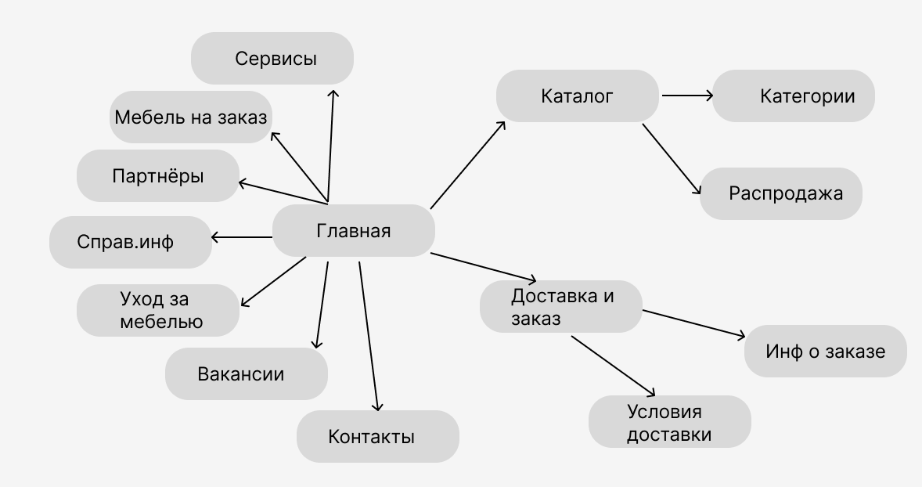
Рис. 1 «Карта сайта»
Выделены основные разделы сайта:
- Главная страница
- Контакты
- Справочная информация
- Партнеры
- Вакансии
- Уход за мебелью
- Сервисы
- Мебель на заказ
- Каталог
- Доставка и заказ
Были определены требования к сайту:
- нормальная скорость открытия ресурса (не более 3 секунд);
- кроссбраузерность (видимость во всех браузерах);
- читабельность (нормальное соотношение ключевых слов и остальной лексики);
- достаточный объём текста;
- грамотность;
- уникальность.
Произведено макетирование страниц и разделов сайта. Сайт является адаптивным, поэтому для каждой страницы были созданы адаптивы под разные разрешения.
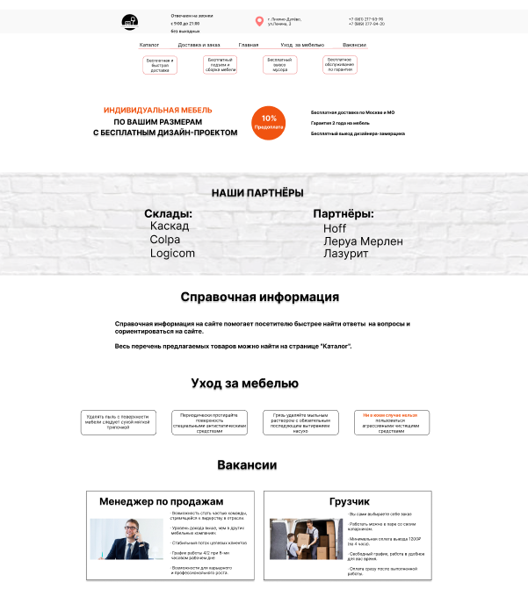
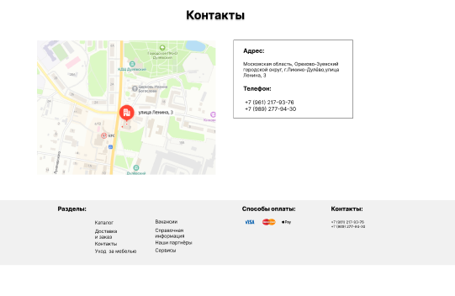
Рис.2 «Главная»
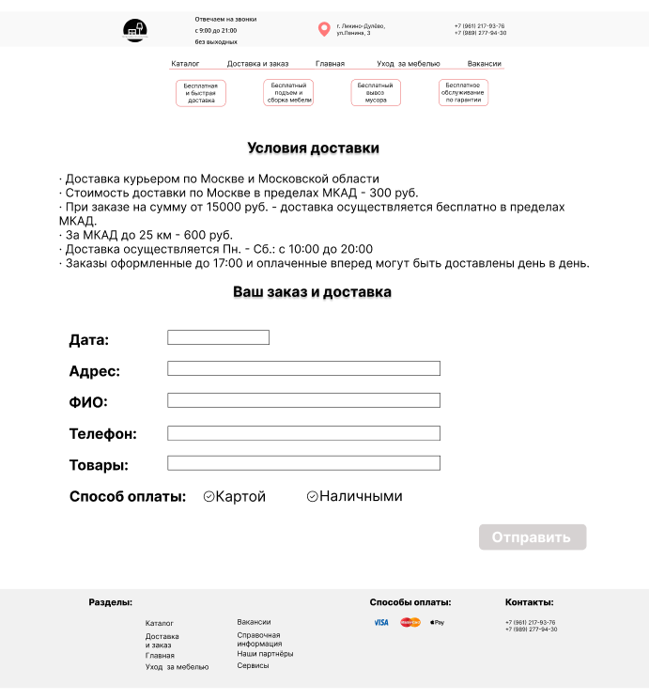Рис. 3 «Доставка и заказ»
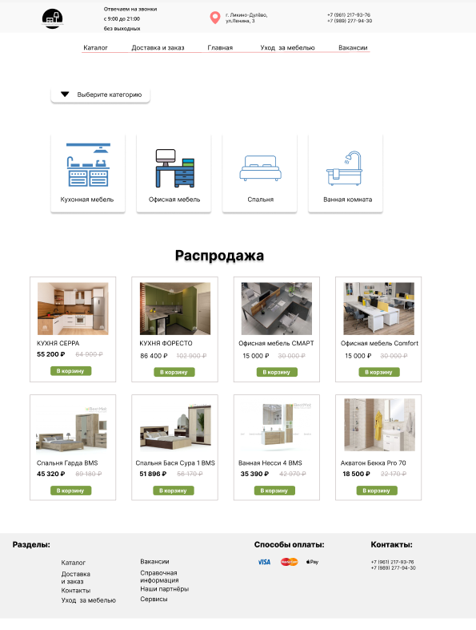
Рис. 4 «Каталог»
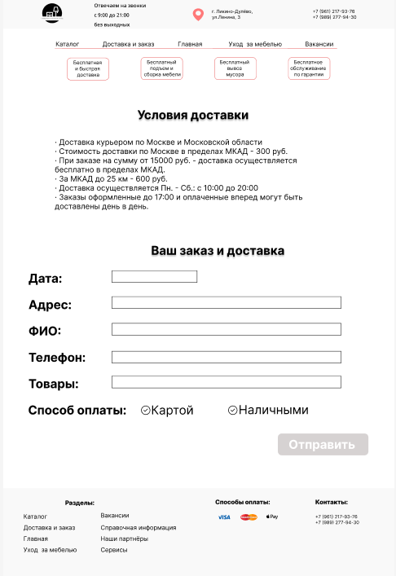
Рис. 5 «Адаптив страницы Доставка 1024»
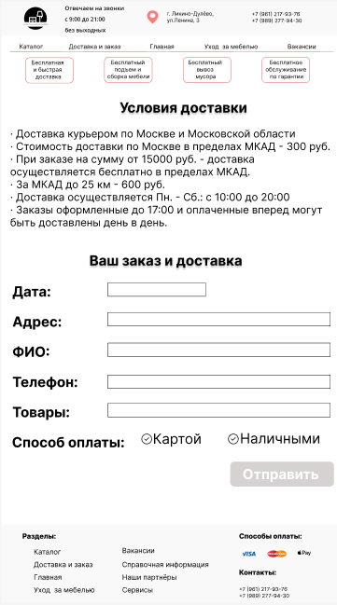
Рис. 6 «Адаптив страницы Доставка 768»
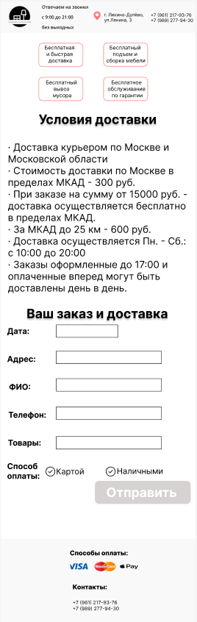
Рис. 7 «Адаптив страницы Доставка 480»
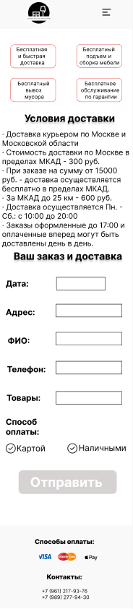
Рис. 8 «Адаптив страницы Доставка 320»

Разработанный макет был сверстан с использованием препроцессора Pug.
.container
.main-menu
ul
li.main-menu__nav-item
a(href="catalog.html") Каталог
li.main-menu__nav-item
a(href="delivery.html") Доставка и заказ
li.main-menu__nav-item
a(href="index.html") Главная
li.main-menu__nav-item
a(href="") Уход за мебелью
li.main-menu__nav-item
a(href="") Вакансии
Для каждой страницы были написаны стили. В том числе стили под разные экраны разрешений.
.container {
margin: 0 auto;
width: 1280px;
display: flex;
align-items: center;

.main-menu {
margin: 0 auto;
margin-top: 27px;
margin-left: 10px;
}
.main-menu ul {
display: flex;
margin-left: 200px;
border-bottom: 1px solid #E12E2E;
}
.main-menu__nav-item a {
color: black;
font-size: 16px;
text-decoration: none;
}
.main-menu__nav-item {
list-style-type: none;
padding-right: 70px;
}
}
Готовый проект был залит в глобальны репозиторий системы контроля версий Git.
После чего зайдите в свою папку с проектом и нажмите ПКМ по свободному пространству и выберите пункт: Git Bash Here.
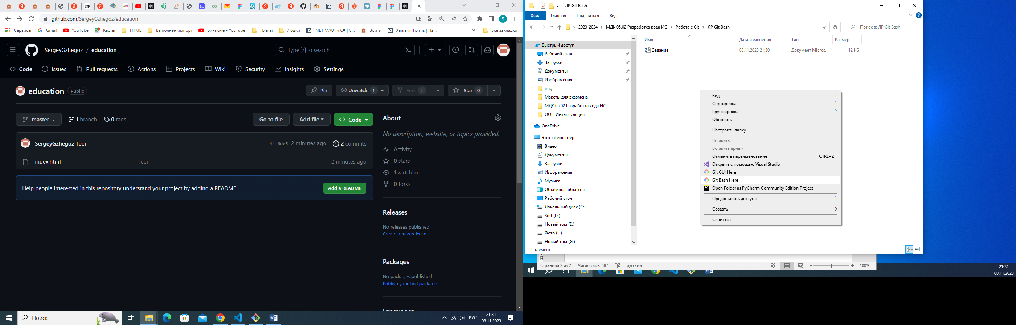
Рис. 9 «Запуск программы через ПКМ»
Когда открыли Git Bash вводим следующие команды:
- git config --global user.name "Вставьте своё имя в github"
- git config --global user.email "Ваш email"
Далее нужно подключить ваш репозиторий:
- git remote add название вашего репозитория в github и ссылка на репозиторий
- git push --set-upstream название вашего репозитория в github master
Далее уже можно заливать работу в github следующими командами:
- git status
- git add .
- git commit -m "Комментарий"
- git push
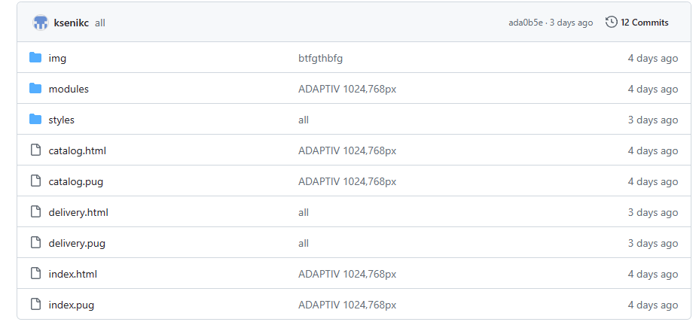
Рис. 10 «Проект в GitHub»
В рамках УП 08, было разработано монолитное приложение на фреймворке Django.
Структура проекта
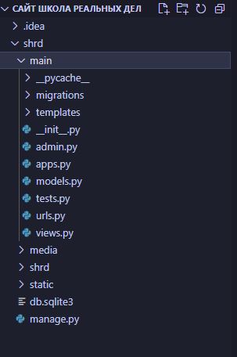
Рис. 11 «Структура сайта»

Главная страница приложения.
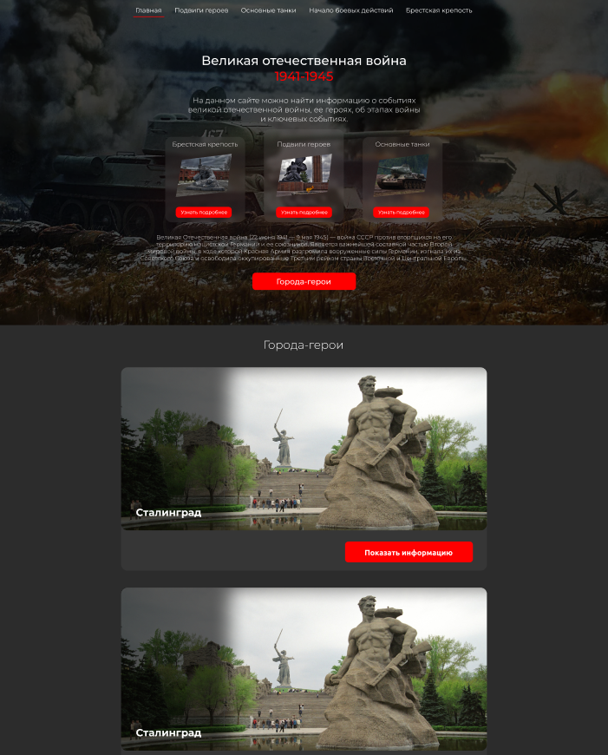
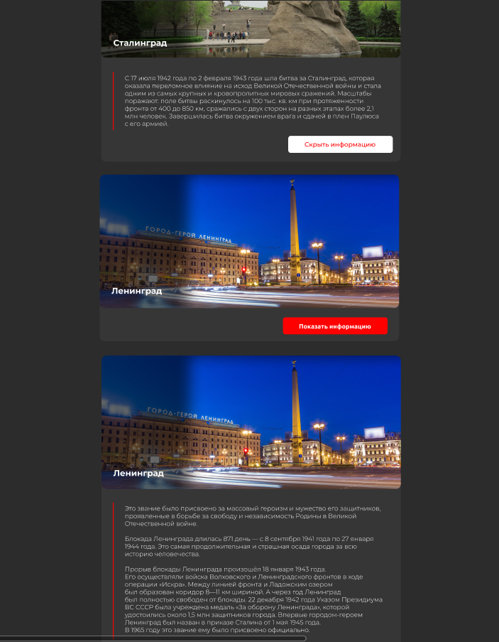
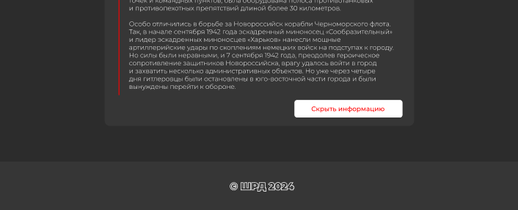
Рис. 12 «Главная страница сайта»
Учебная практика по ПМ.08 «Разработка дизайна веб-приложений» способствовала освоению общих и профессиональных компетенций:
ОК 01. Выбирать способы решения задач профессиональной деятельности, применительно к различным контекстам.
ОК 02. Осуществлять поиск, анализ и интерпретацию информации, необходимой для выполнения задач профессиональной деятельности.
ОК 03. Планировать и реализовывать собственное профессиональное и личностное развитие.
ОК 04. Работать в коллективе и команде, эффективно взаимодействовать с коллегами, руководством, клиентами.
ОК 05. Осуществлять устную и письменную коммуникацию на государственном языке с учетом особенностей социального и культурного контекста.
ОК 06. Проявлять гражданско-патриотическую позицию, демонстрировать осознанное поведение на основе общечеловеческих ценностей, применять стандарты антикоррупционного поведения.
ОК 07. Содействовать сохранению окружающей среды, ресурсосбережению, эффективно действовать в чрезвычайных ситуациях.
ОК 08. Использовать средства физической культуры для сохранения и укрепления здоровья в процессе профессиональной деятельности и поддержание необходимого уровня физической подготовленности.
ОК 09. Использовать информационные технологии в профессиональной деятельности.
ПК 8.1. Разрабатывать дизайн-концепции веб-приложений в соответствии с корпоративным стилем заказчика.
ПК 8.2. Формировать требования к дизайну веб-приложений на основе анализа предметной области и целевой аудитории.
ПК 8.3. Осуществлять разработку дизайна веб-приложения с учетом современных тенденций в области веб-разработки.

